1. 打开浏览器，按F12，选择Network选项卡

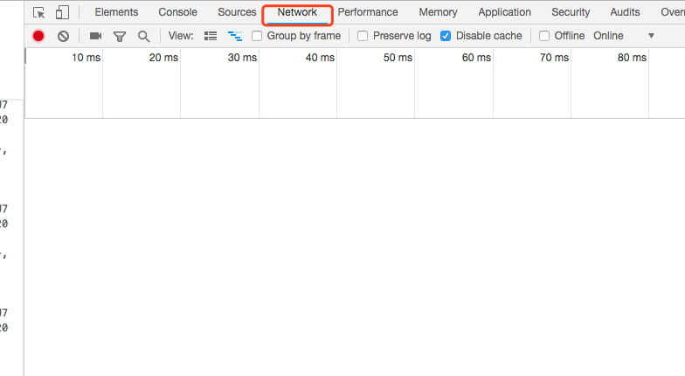

1. 输入网址：<https://www.bilibili.com/video/av43822309>

通过对抓取的包进行查看，发现<https://api.bilibili.com/x/v1/dm/list.so?oid=76772856>是弹幕数据

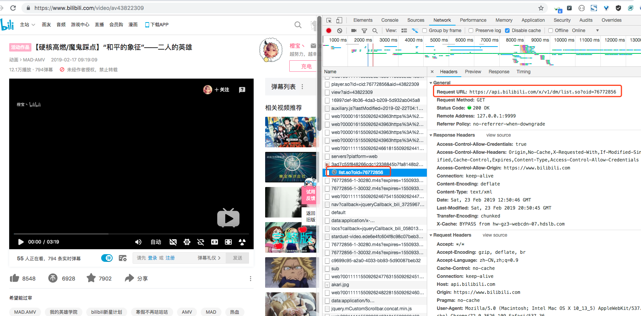

1. 将这条链接复制到浏览器查看，是xml格式的弹幕数据

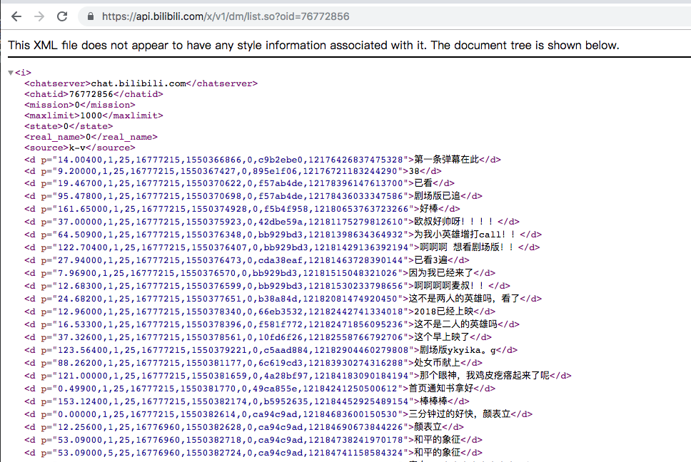

1. 程序请求第一步先获取到这个id 76772856，这个在视频链接<https://www.bilibili.com/video/av43822309>的源代码中就有，正则提取出来就行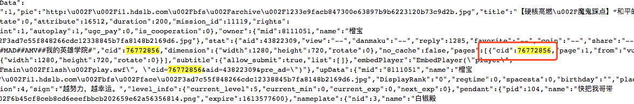

5.第二步对弹幕数据发起请求，并用BeautifulSoup解析

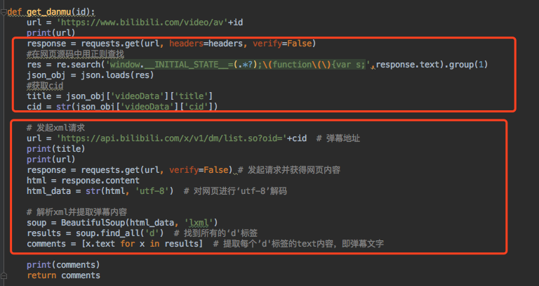

1. 将获取到的弹幕，用jieba分词进行分词，再用wordcloud库生成词云图

